3조 TCP/IP실습과제

1. 제출 과제명
항목 | 작성 내용 | 항목 | 작성 내용
과제명 | ________________________________ | 조 번호 | ________조
조장 이름 | ________________________________ | 제출일 | ______년 ____월 ____일
사용 주제 | □ 기본 네트워크/라우팅 □ VLAN □ NAT/PAT □ IPSec VPN □ 기타 | CS 교육 8기 과정 | TCP/IP 과정

2. 조원
번호 | 이름 | 담당 역할 | 직접 수행한 작업 | 확인
1 (조장) | ________________ | ________________________ | ____________________________ | □
2 | ________________ | ________________________ | ____________________________ | □
3 | ________________ | ________________________ | ____________________________ | □
4 (해당 시) | ________________ | ________________________ | ____________________________ | □

3. 제출자 : 3조 홍길동
3-1 토폴로지
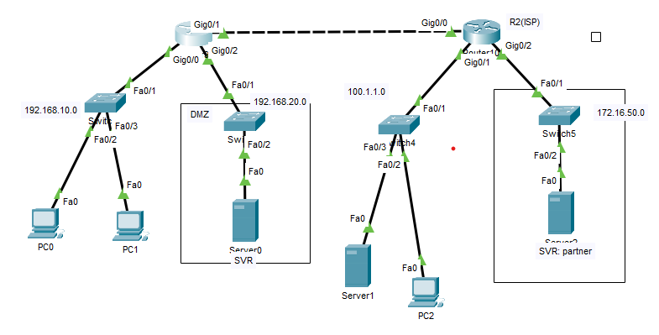

3-2 IP설계표
장비 | 인터페이스 | IP | Mask | Gateway
R1 | G0/0/0 (Inside) | 192.168.10.1 | 255.255.255.0 | –
R1 | G0/0/1 (WAN) | 203.0.113.2 | 255.255.255.252 | –
R1 | G0/0/2 (DMZ) | 192.168.20.1 | 255.255.255.0 | –
R2 | G0/0/0 | 203.0.113.1 | 255.255.255.252 | –
R2 | G0/0/1 | 100.1.1.1 | 255.255.255.0 | –
R2 | G0/0/2 | 172.16.50.1 | 255.255.255.0 | –
PC1 | – | 192.168.10.10 | /24 | 192.168.10.1
PC2 | – | 192.168.10.11 | /24 | 192.168.10.1
SRV_DMZ | – | 192.168.20.100 | /24 | 192.168.20.1
SRV_INT | – | 100.1.1.10 | /24 | 100.1.1.1
PC_EXT | – | 100.1.1.20 | /24 | 100.1.1.1
SRV_PARTNER | – | 172.16.50.10 | /24 | 172.16.50.1

3-3 케이블 구성
- 라우터 ↔ 스위치 : 다이렉트 (Copper Straight-Through)
- 라우터 ↔ 라우터 : 크로스 (Copper Cross-Over)
- PC / 서버 ↔ 스위치 : 다이렉트

3-4 설정
R1
Enable
Configure terminal
Interface gigabitEthernet 0/0/0

3-6 테스트내역
R1# show ip interface brief ← 3개 모두 up/up
R1# ping 203.0.113.1 ← 성공
R1# ping 100.1.1.10
PC1> ping 100.1.1.10 ← 실패! ← 이 실패가 Lab 1의 출발점

4. 제출자 : 3조

5. 제출자 : 3조

6. 제출자 : 3조

7. 조별 최종 확인
이번 과제에서 조별로 확인한 핵심 내용
________________________________________________________________________________
________________________________________________________________________________
추가 개선점 또는 남은 문제(있으면 기재)
________________________________________________________________________________
________________________________________________________________________________
확인 문구: 아래 조원은 제출한 결과와 개인별 수행 기록이 실제 실습 내용에 근거함을 확인합니다

